قِرب الماء ( الاسيديا )
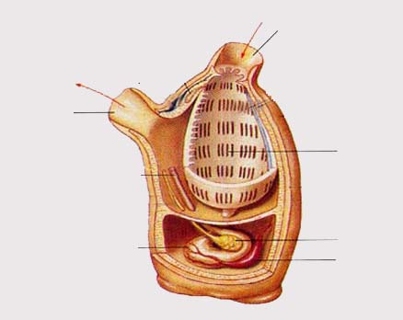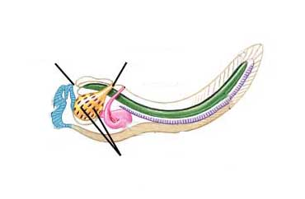
قِرب الماء ( الاسيديا )
ممص شهيقي
ممص زفيري
فتحات خيشومية
المناسل
القلب
المعدة
فم
ممص زفيري
حبل ظهري
فتحات خيشومية
حبل عصبي
طور اليرقة
الطور البالغ

السهيم
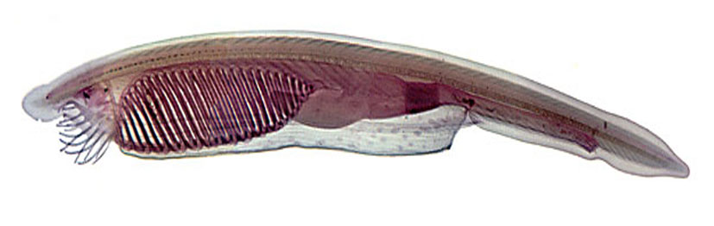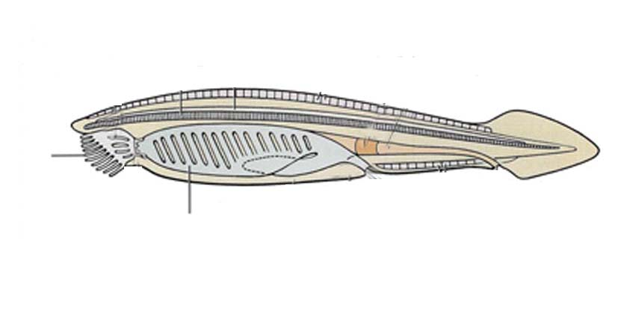
السهيم
ذؤبات فمية
شقوق خيشومية
حبل ظهري
حبل عصبي

